**Rétroplanning organisation d’une session FLSO**

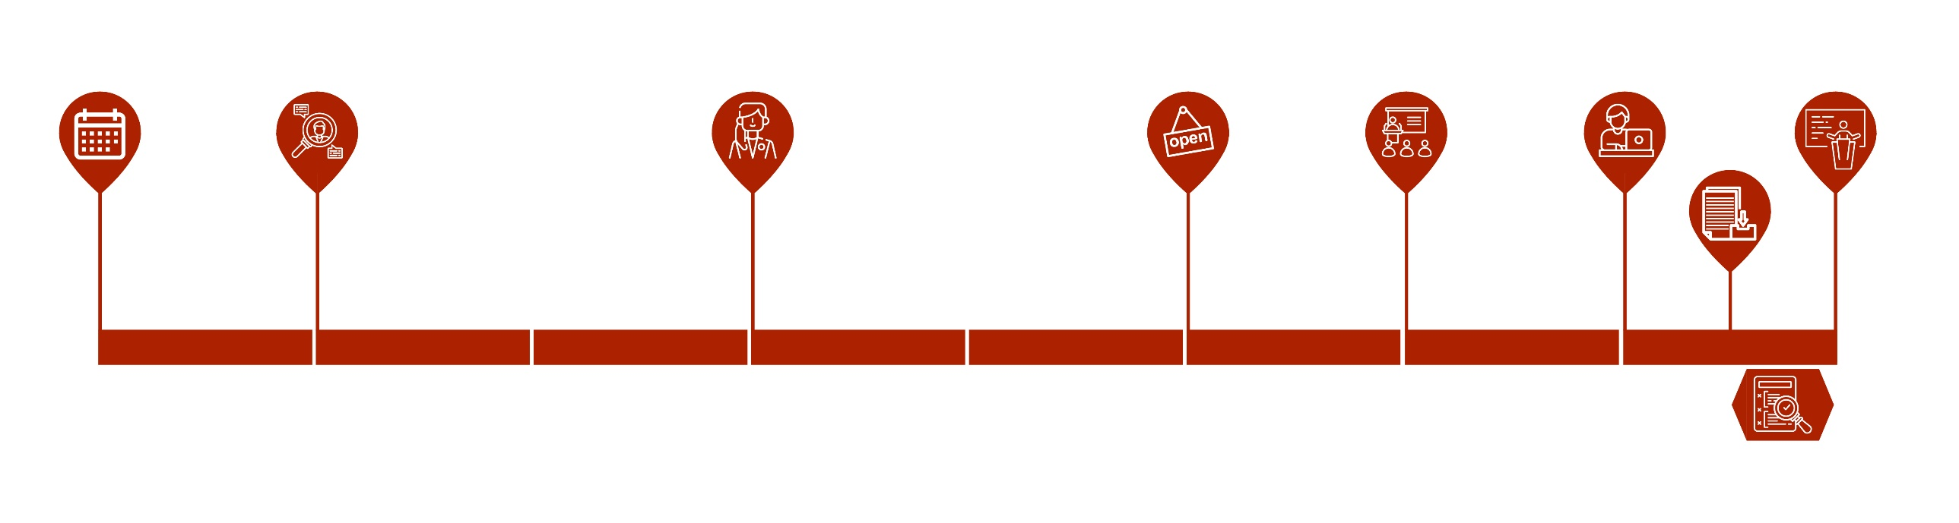Une session s’étale sur 3 mois (1 mois en auto-formation avant la 1ère journée en présentiel puis 1 mois de travail avant session de tutorat en distanciel puis 15 jours avant remise des dossiers ; 15 jours de relecture et validation par formateurs avant dernière journée en présentiel avec jury en présentiel).

* **6 mois avant** : caler les dates de la session avec 3 formateurs minimum
* **5 mois avant** : lancer le recrutement des doctorants
* **3 mois avant** : recruter les doctorants
* **1 mois avant** : ouvrir le cours en ligne pour auto-formation à réaliser avant la 1ère journée de session
* **J1**: journée de formation en présentiel
* **1 mois après** : séance de tutorat en distanciel
* **15 jours plus tard** : date limite de dépôt des documents
* **15 jours de délai** pour envoi en correction aux formateurs
* **J2** : journée d’évaluation des doctorants en présentiel